休闲小游戏平台 - 期末综合训练
项目功能模块说明与运行截图

一、项目概述
本项目是一个基于 Flask + MySQL 的休闲小游戏 Web 平台，集成了 6 款经典小游戏，支持用户注册登录、成绩记录、排行榜、成就系统等功能。前端采用 HTML5 + CSS3 + JavaScript，页面美观、配色合理，支持移动端适配。
技术栈：后端 Flask + SQLAlchemy、数据库 MySQL、前端 HTML5/CSS3/JavaScript、Canvas 游戏

二、功能模块图
下图展示了系统的整体功能模块结构：
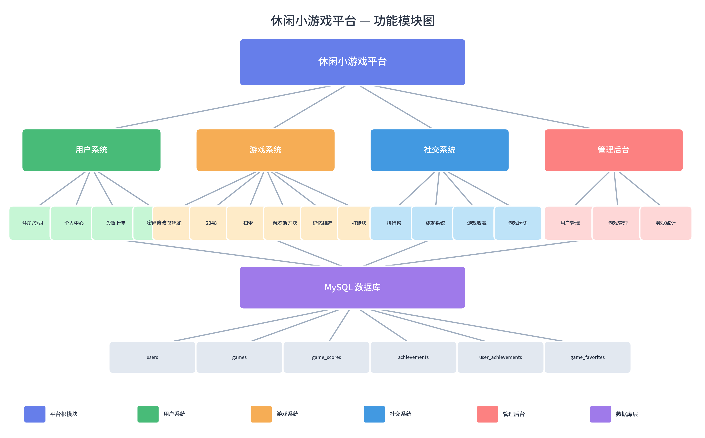

三、功能模块说明
3.1 用户系统
• 注册/登录：支持用户名+密码注册登录，密码加密存储，支持记住登录状态
• 个人中心：展示用户信息、总积分、游戏次数，支持修改昵称和个性签名
• 头像上传：支持上传自定义头像（png/jpg/jpeg/gif格式）
• 密码修改：支持修改登录密码，需验证原密码
3.2 游戏系统（6款小游戏）
• 贪吃蛇：经典贪吃蛇，控制蛇吃食物变长，速度随分数递增，支持键盘和触屏
• 2048：数字合并益智游戏，滑动合并相同数字，支持键盘和触摸滑动
• 扫雷：经典扫雷，三种难度（初级/中级/高级），支持插旗标记
• 俄罗斯方块：7种标准方块，消行计分，等级递增加速，影子预览
• 记忆翻牌：三种难度，CSS 3D翻转动画，配对消除
• 打砖块：5行彩色砖块，3条生命，鼠标/触摸/键盘操控
3.3 社交系统
• 排行榜：每个游戏独立排行榜，显示排名、玩家、分数、难度、用时
• 成就系统：10个成就，根据游戏次数、高分等条件自动解锁
• 游戏收藏：玩家可收藏喜欢的游戏，方便快速访问
• 游戏历史：记录玩家的所有游戏成绩，支持分页查看
3.4 管理后台
• 数据统计：展示注册用户数、游戏数量、游戏总次数等
• 用户管理：查看所有注册用户信息
• 游戏管理：支持游戏上架/下架操作

四、数据库设计
系统使用 MySQL 数据库，包含以下 6 张数据表：
表名 | 说明 | 主要字段
users | 用户表 | id, username, email, password_hash, nickname, avatar, bio, total_score, games_played, is_admin
games | 游戏表 | id, name, description, icon, category, play_count, is_active
game_scores | 游戏成绩表 | id, user_id, game_id, score, duration, difficulty, created_at
achievements | 成就表 | id, name, description, condition_type, condition_value, points
user_achievements | 用户成就表 | id, user_id, achievement_id, unlocked_at
game_favorites | 游戏收藏表 | id, user_id, game_id, created_at

五、运行截图
以下为项目各主要页面的运行截图（请运行项目后截图替换）：
1. 首页（游戏大厅）：（请在此处插入截图）
2. 用户注册页面：（请在此处插入截图）
3. 用户登录页面：（请在此处插入截图）
4. 贪吃蛇游戏界面：（请在此处插入截图）
5. 2048游戏界面：（请在此处插入截图）
6. 扫雷游戏界面：（请在此处插入截图）
7. 俄罗斯方块游戏界面：（请在此处插入截图）
8. 记忆翻牌游戏界面：（请在此处插入截图）
9. 打砖块游戏界面：（请在此处插入截图）
10. 排行榜页面：（请在此处插入截图）
11. 个人中心（成就系统）：（请在此处插入截图）
12. 管理后台：（请在此处插入截图）

六、部署说明
1. 环境要求：Python 3.8+、MySQL 5.7+、Node.js（可选）
2. 安装依赖：pip install -r requirements.txt
3. 配置数据库：修改 config.py 中的数据库连接信息
4. 初始化数据库：python init_db.py
5. 启动项目：python run.py
6. 访问地址：http://localhost:5000
7. 管理员账号：admin / admin123

